- Descripción de la Evaluación
- Nombre de la Evaluación: | Servicios de Educación Superior y Posgrado de Calidad
- Fecha de Inicio de la Evaluación: |  | - Fecha de Término de la Evaluación:
16/07/2025 |  | 31/12/2025
  - Nombre de la persona responsable de darle seguimiento a la evaluación y nombre de la unidad administrativa a la que pertenece:
LCP. Miguel Ángel Rodelo Ruiz, Subdirector de Planeación y Evaluación de la UTC
  - Objetivo General de la Evaluación:
Evaluar el diseño del Programa presupuestario (Pp) E053 Servicios de Educación Superior y Posgrado de Calidad, partiendo del análisis del tipo de intervención seleccionado para el logro de sus objetivos y la valoración de sus elementos conceptuales y operativos, a efecto de identificar áreas de oportunidad y potenciar la mejora continua del Pp.
  - Objetivos Específicos de la Evaluación:
- Analizar el problema o necesidad pública que justifica la creación o cambio sustancial del Pp.
- Analizar la pertinencia del diseño del Pp respecto al problema o necesidad pública que busca atender.
- Analizar la consistencia entre el diseño del Pp y la normatividad vigente aplicable.
- Analizar la contribución del Pp al cumplimiento de los objetivos de la planeación estatal, nacional y estratégicos.
- Identificar posibles complementariedades o similitudes, así como riesgo de duplicidades con otros Pp de la APE.
- Analizar la consistencia del Instrumento de Seguimiento del Desempeño respecto al diseño del Pp.
  - Metodología Utilizada en la Evaluación:
Trabajo de escritorio, mediante el cumplimiento de los Términos de Referencia para la Evaluación de Diseño
Instrumentos de Recolección de Información:
Cuestionarios: | Entrevistas: | Formatos: | Especifique:
X |  | X | Esquema de la Evaluación  de Diseño
Descripción de las Técnicas y Modelos Utilizados:
En cuanto al proceso operativo de la evaluación, seguido por los responsables de la evaluación, este contempló dos fases, mismas que se describen de forma resumida en el siguiente listado:
- Recolección de información: fase que consideró los procesos inherentes a recabar la información pertinente y necesaria para el análisis sistemático realizado en apego a los TdR aplicados.
- Análisis de Gabinete: fase que contempló todos los procesos y procedimientos de análisis minucioso, así como la conformación de los documentos bases para la obtención de resultados y hallazgos de la evaluación.

- Principales Hallazgos de la Evaluación
  - Describir los Hallazgos más Relevantes de la Evaluación:
El Programa Presupuestario E053 “Servicios de Educación Superior y Posgrado de Calidad” presenta fortalezas relevantes en su alineación estratégica y en la identificación del problema público, pero requiere atención prioritaria en el diseño operativo, la consistencia normativa y el seguimiento del desempeño para consolidar una gestión orientada a resultados. El fortalecimiento de estos elementos permitirá mejorar la efectividad institucional, la transparencia y la capacidad del programa para incidir de manera directa en el bienestar de la población estudiantil.
  - Señalar cuáles son las principales Fortalezas, Oportunidades, Debilidades y Amenazas (FODA), de acuerdo con los temas del programa, estrategia o instituciones.
    - Fortalezas y oportunidades:
- Alta alineación del Pp con los instrumentos de planeación estatal.
- Adecuada identificación y justificación del problema.
- Existencia de elementos operativos básicos que permiten la implementación del Pp.
- Base conceptual de intervención identificada.
- Existencia de indicadores y mecanismos de monitoreo iniciales.
    - Debilidades y amenazas:
- Ausencia total de evidencia y cumplimiento.
- Bajo nivel de desarrollo y formalización de procesos.
- Deficiencias en la estructuración de la intervención.
- Debilidades en monitoreo, evaluación y trazabilidad.
- Riesgo de inconsistencia en la delimitación de la población objetivo.

- Conclusiones y Recomendaciones de la Evaluación
  - Describir brevemente las conclusiones de la evaluación:
El Pp concluyó con una puntuación de 1.16 ptos:

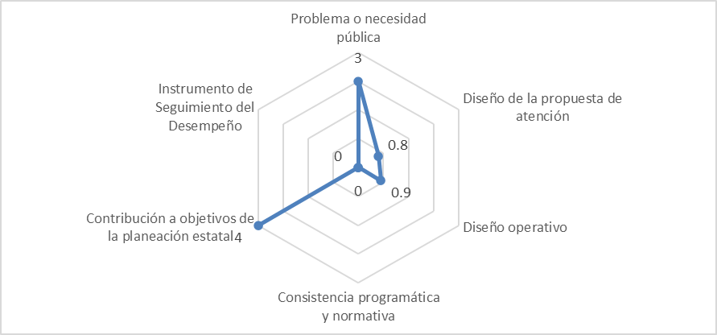

La dimensión de Consistencia programática y normativa presenta el nivel más crítico, con 0% de cumplimiento, lo que refleja la ausencia de evidencia que permita validar la congruencia del programa con el marco normativo aplicable y con otros instrumentos programáticos. Esta debilidad representa un riesgo significativo para la solidez institucional del Pp. En conjunto, el análisis muestra que, si bien el programa cuenta con bases estratégicas y de planeación bien definidas, persisten brechas importantes en su diseño, operación y evaluación, lo que impide consolidar una gestión plenamente orientada a resultados. Atender estas áreas permitirá fortalecer la coherencia interna del programa, mejorar la rendición de cuentas y asegurar que sus acciones contribuyan de manera efectiva al desarrollo educativo y al bienestar de la población en el Estado de Sinaloa.
  - Describir las recomendaciones de acuerdo a su relevancia:
- Mantener la alineación estratégica y fortalecer la vinculación con indicadores de resultados estatales.
- Profundizar en la cuantificación y caracterización de la población afectada para mayor precisión.
- Fortalecer la sistematización de procesos y documentar procedimientos clave.
- Refinar la lógica causal del programa (árbol de problemas y objetivos) para mejorar consistencia.
- Consolidar el sistema de indicadores con fichas técnicas completas y medios de verificación públicos.
- Alinear el Pp con la normatividad aplicable y documentar su consistencia programática.
- Estandarizar procedimientos, definir responsables y documentar flujos operativos.
- Fortalecer la MIR y la coherencia entre problema, objetivos, componentes y actividades.
- Incorporar indicadores de resultados, mejorar medios de verificación y asegurar su publicación.
- Homologar definiciones de población potencial, objetivo y atendida con fuentes oficiales.

- Datos de la Instancia Evaluadora
Nombre del Coordinador de la Evaluación:
Juan Diego Millán López
Cargo:
Director de Evaluación
Institución a la que Pertenece:
Gobierno del Estado de Sinaloa
Principales Colaboradores:
Brenda Paola Torres González
Correo Electrónico del Coordinador de la Evaluación:
juan.millan@sinaloa.gob.mx
Teléfono:
(667) 758 7000 Ext. 1493

- Identificación del (os) Programa(s)
  - Nombre del (os) Programa(s) Evaluado(s):
Servicios de Educación Superior y Posgrado de Calidad
  - Siglas:
SESPC
  - Ente Público Coordinador del (os) Programa(s):
Universidad Tecnológica de Culiacán (UTC)
  - Poder Público al que Pertenece(n) el(los) Programa(s):
Poder Ejecutivo: | Poder Legislativo: | Poder Judicial: | Ente Autónomo:
X

  - Ámbito Gubernamental al que Pertenece(n) el(los) Programas):
Federal: | Estatal: | Local:
 | X
  - Datos de (los) Titular (es) de la(s) Unidad(es) Administrativa(s) a Cargo de (los) Programa(s) (nombre completo, correo electrónico, unidad administrativa y teléfono con clave lada):
    - Nombre completo:
Ana Lucía Escobar Chávez
    - Correo Electrónico:
rectoria@utculiacan.edu.mx
    - Unidad Administrativa:
Universidad Tecnológica de Culiacán (UTC)
    - Teléfono con clave lada:
(667) 219 26 80

- Datos de la Instancia Evaluadora
  - Tipo de Contratación:
Adjudicación Directa: |  | Invitación a Tres:
Licitación Pública Nacional: |  | Licitación Pública Internacional:
Otro (especificar): | No aplica
  - Unidad Administrativa Responsable de Contratar la Evaluación:
La Dirección de Evaluación adscrita a la Subsecretaría de Planeación, Inversión y Financiamiento de la Secretaría de Administración y Finanzas, Gobierno del Estado de Sinaloa fue la instancia evaluadora de la presente evaluación
  - Costo Total de la Evaluación:
La evaluación se llevó a cabo a través de la Dirección de Evaluación adscrita a la Subsecretaria de Planeación, Inversión y Financiamiento de la Secretaría de Administración y Finanzas, Gobierno del Estado de Sinaloa, ajena a la unidad responsable del Pp
  - Fuente de Financiamiento:
Recurso estatal

- Difusión de la Evaluación
  - Difusión en Internet de la Evaluación:
evalua.sinaloa.gob.mx/
  - Difusión en Internet del Formato:
evalua.sinaloa.gob.mx/

